26 Сентября в нашем Центре прошло внеклассное мероприятие игра-путешествие в страну ПДД «Большая прогулка».
Цель : активизировать познавательную деятельность детей процессе изучения правил дорожного движения.
Две команды «Зебра» и «Светофор» в игровой форме познакомились с Правилами дорожного движение. С помощью загадок, стихов, кроссвордов, ребята изучили и закрепили по какой части тротуара нужно ходить и как правильно переходить дорогу; как необходимо обходить автобус, троллейбус и трамвай при переходе проезжей части. Ребята узнали много нового о безопасности поведения на дорогах. Также был проведен инструктаж по ПДД. 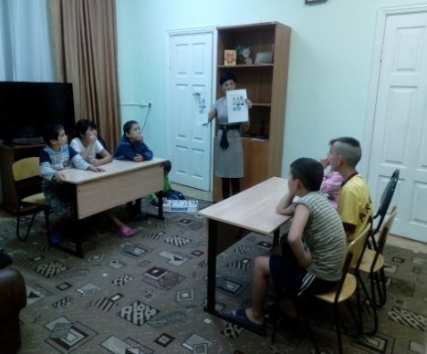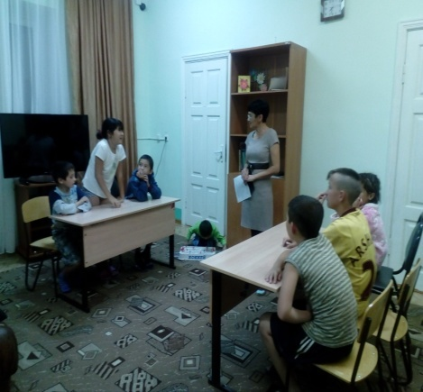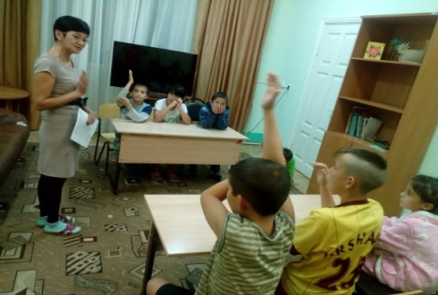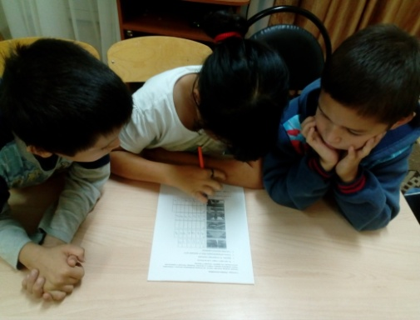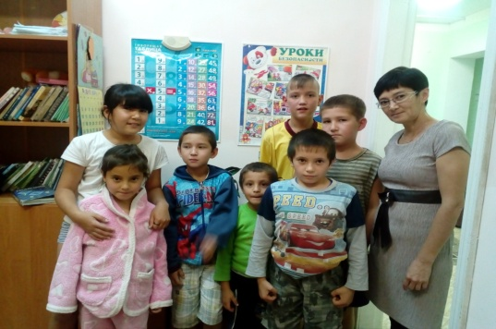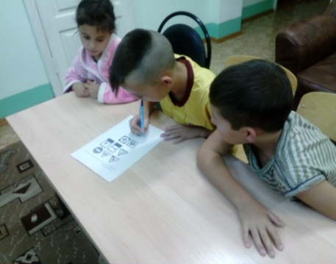
Провела: Батаргалиева А.К

